Indicação Nº 161/2025Indicação Nº 161/2025

EMENTA: SOLICITO AO EXMO. SR. PREFEITO A REALIZAÇÃO DE LIMPEZA NA QUADRA POLIESPORTIVA LOCALIZADA NO NIAS.

SENHOR PRESIDENTE,

SENHORES VEREADORES.

Apresento a V.Exa. nos termos do Art. 160 do Regimento Interno, a presente Indicação a ser encaminhada ao Senhor Prefeito Municipal Paulo de Oliveira e Silva, juntamente com a Secretaria competente, solicitando a realização de limpeza na quadra poliesportiva localizada no NIAS.
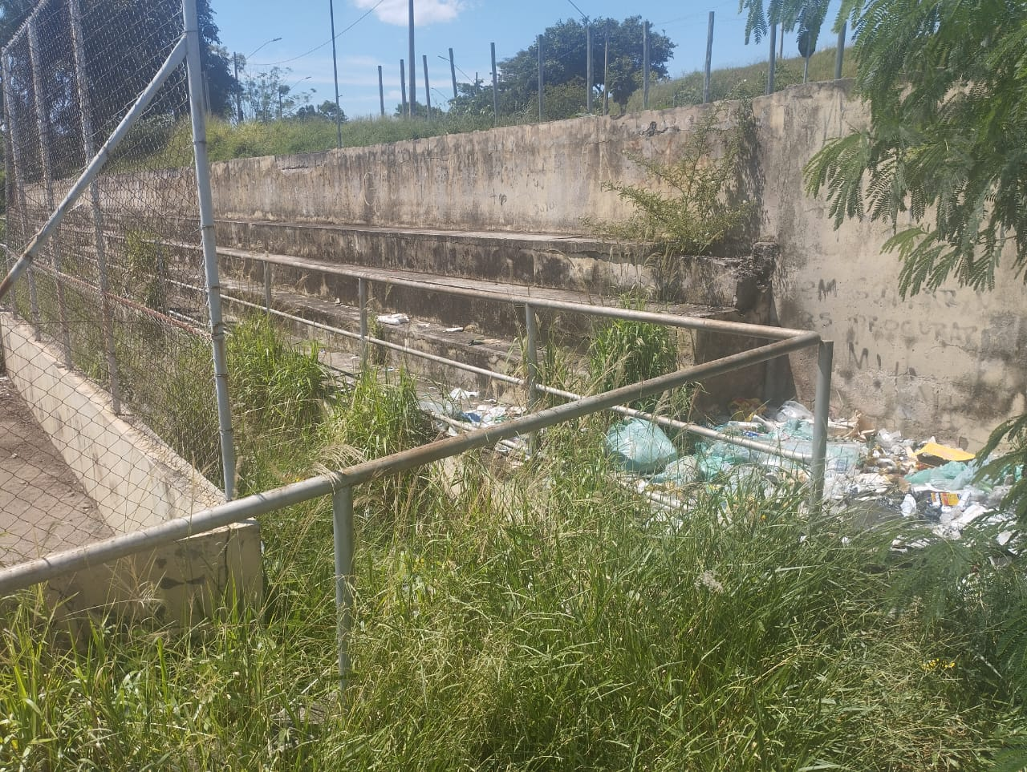

Sala das Sessões “Vereador Santo Rótolli”, 21 de fevereiro de 2025.

VEREADOR LUIS ROBERTO TAVARES

